Рисование для детей на тему «Салют Победе» в технике «граттаж»
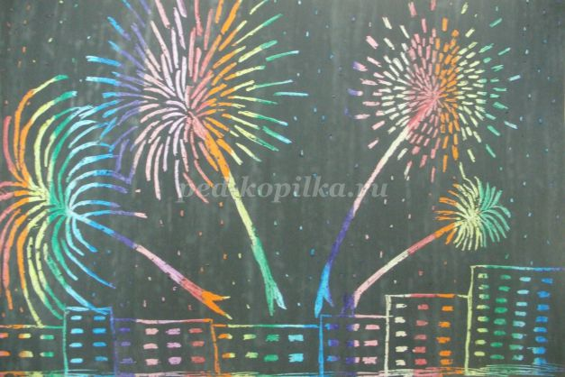
- Ребята, какое сейчас время года? (Весна)
- Какой праздник отмечает наша страна 9мая? (День победы).
- Почему, именно в этот день? (Потому что 9мая 1945 года наша Родина одержала победу над фашистскими захватчиками).
Это один из светлых праздников нашего народа и других стран. Много лет длилась эта война, много людей погибло на этой войне.
Мы тоже всегда будем помнить героев войны: слушать рассказы, петь песни, читать стихи об их подвигах.
Каждый год 9мая встречаются ветераны, вспоминают годы войны, возлагают живые цветы к памятникам погибших солдат.
- Кто такие ветераны? (солдаты, которые воевали в годы войны много лет назад).
- Скажите, какими они были солдатами? (молодыми, смелыми, отважными, сильными, бесстрашными).
- Ребята, посмотрите, что у ветеранов на груди? (ордена, медали).
- Как вы думаете, за что ветераны получили награды? (за боевые подвиги, за отвагу, за победу).
Ребята, каждый год в честь Победы в небе бывает салют
- Когда бывает праздничный салют? (вечером).
Кто из вас видел праздничный салют? На что он похож? (похож на разноцветные звёздочки или цветы)
Ребята, я вам предлагаю нарисовать красивый праздничный салют в честь Великого праздника-День Победы
Для работы понадобится:
- белая картон А4;
- гуашь черная или тушь;
- восковые мелки;
- кисть широкая;
- банка с водой;
- жидкое мыло или моющее средство;
- зубочистка.
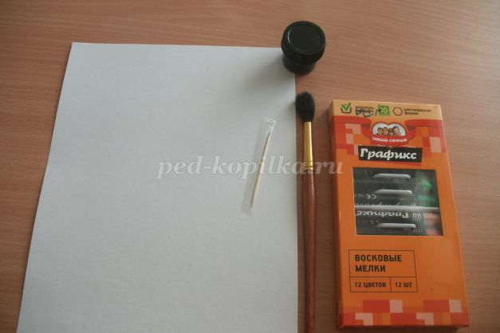
Техника безопасности обращения с зубочисткой:
- работать аккуратно;
- не размахивать;
- после окончания работы зубочистку выбросить.
Граттаж (от франц. Gratter — скрести, царапать) — это способ выполнения рисунка путем процарапывания острым инструментом бумаги или картона, залитых тушью или черной гуашью.
Другое название техники — воскография, иногда ее также называют царапкой. Рисунки, выполненные в технике граттаж, отличаются контрастом белых линий и черного фона, и похожи на гравюры. А если предварительно покрасить лист бумаги в различные цвета, то рисунок получится очень интересным и оригинальным.Рисовать можно индивидуально и коллективно, и на любую тему – космос, Новый год, цветы, игрушки, подводный мир… да всё, что угодно! Можно аккуратно перевести через копирку или трафарет рисунок, и потом «процарапать» его.
Салют
О. Высотская
Скорей, скорей одеться!
Скорей позвать ребят!
В честь праздника Победы
Орудия палят.
Вокруг всё было тихо,
И вдруг - салют! Салют!
Ракеты в небе вспыхнули
И там, и тут!
Над площадью,
Над крышами,
Над праздничной Москвой
Взвиваются все выше
Огней фонтан живой!
На улицу, на улицу
Все радостно бегут,
Кричат "Ур-р-ра"!
Любуются
На праздничный
Салют!
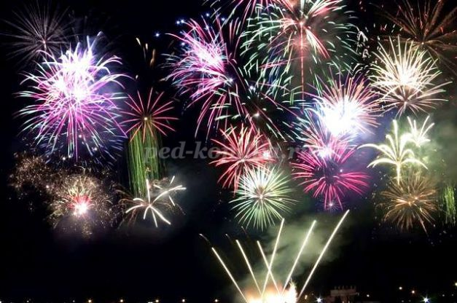

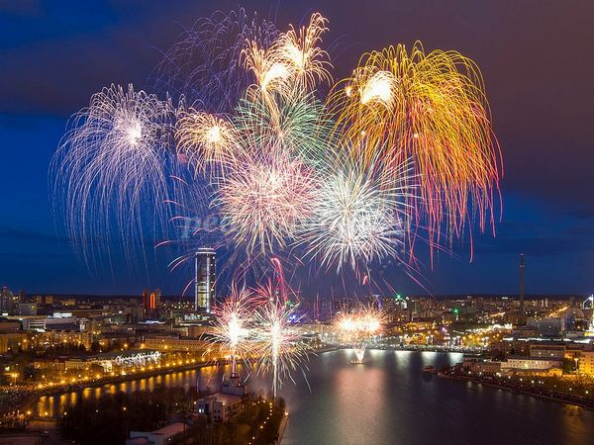

Ход работы:
Лист белого картона закрашиваем цветными восковыми мелками. Закрашиваем очень плотно, чтобы не видно было картона.
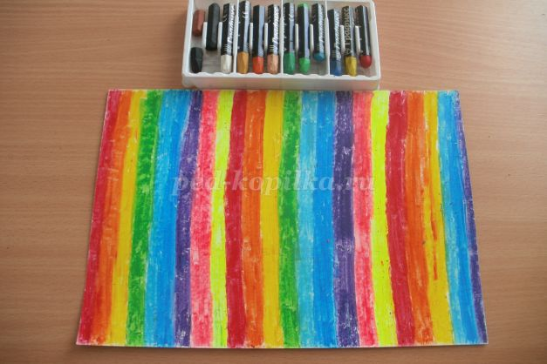
Теперь в черную гуашь добавляем немного жидкого мыла. Делается это, для того чтобы легко закрасить восковую поверхность картона. Закрашиваем лист картона черной гуашью очень плотно. Можно использовать черную тушь.
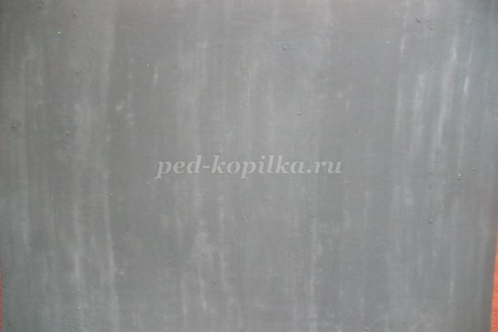
Когда высохнет гуашь, можно приступать к рисованию. Для рисования понадобится зубочистка. Для детей можно предложить ручку с не пишущим стержнем или крючок для вязания. Сначала легкими движениями намечаем линии первого залпа салюта. То, что уже "нацарапал" не сотрешь. Будете внимательны!
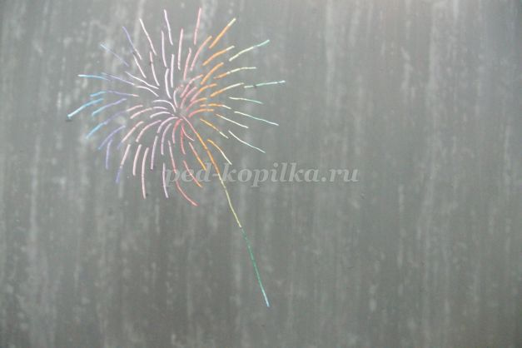
Теперь каждую линию "процарапываем" пожирнее, чтобы линии стали ярче.
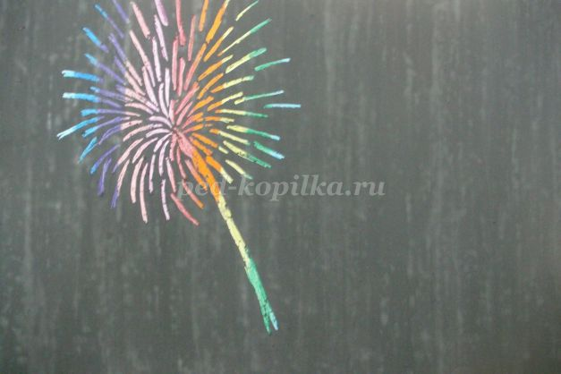
Таким же образом выполняются все залпы салюта.
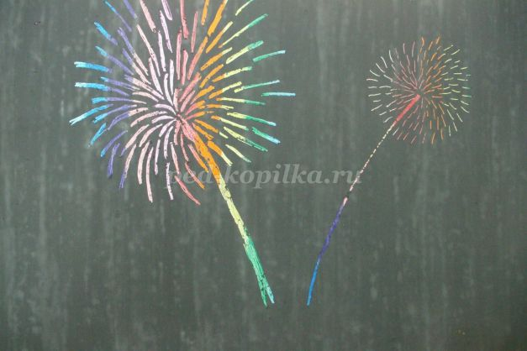

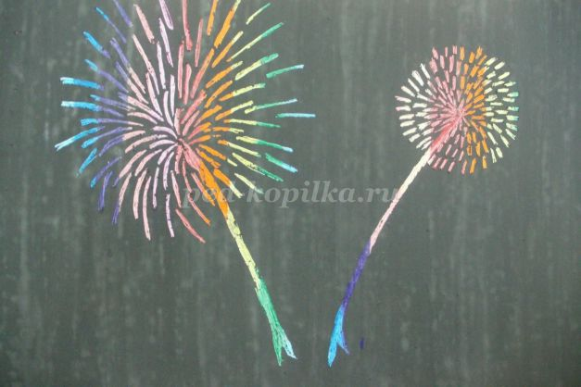

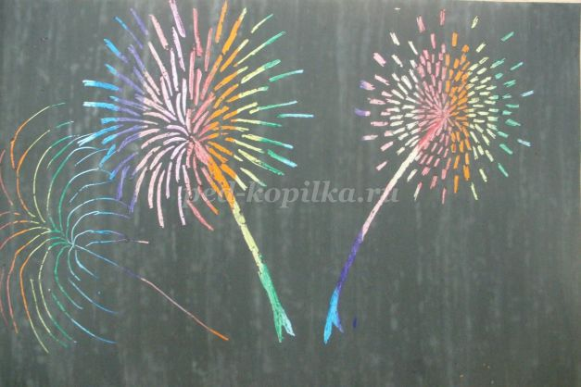

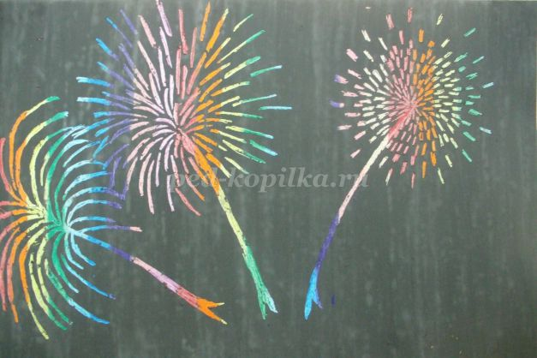

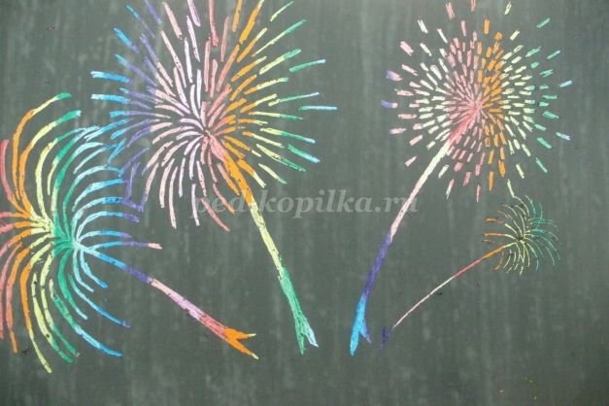

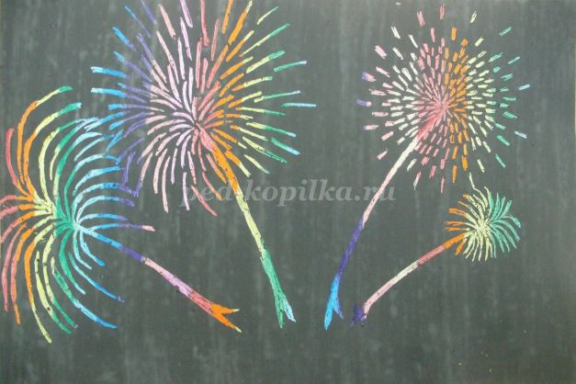
"Процарапаем" отдельными линиями гладь реки, где отражаются залпы салюта.
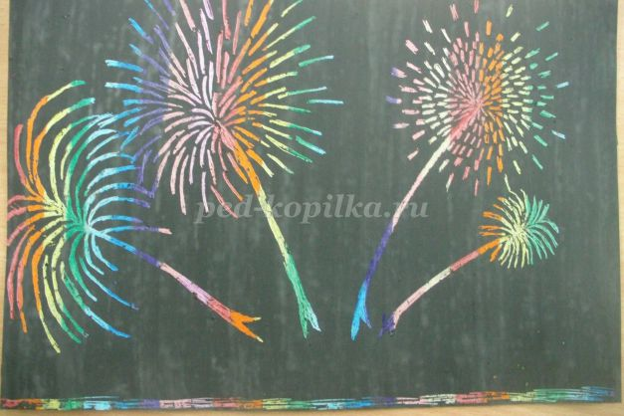
Нарисуем на набережной реки дома.
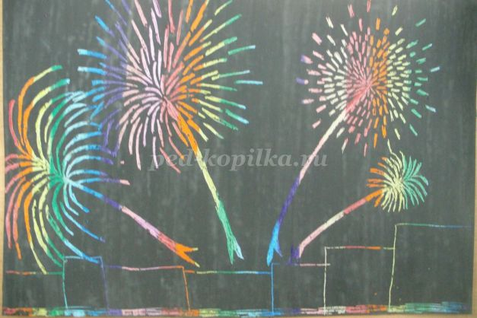
Нарисуем окна, в которых тоже отражаются залпы салюта.
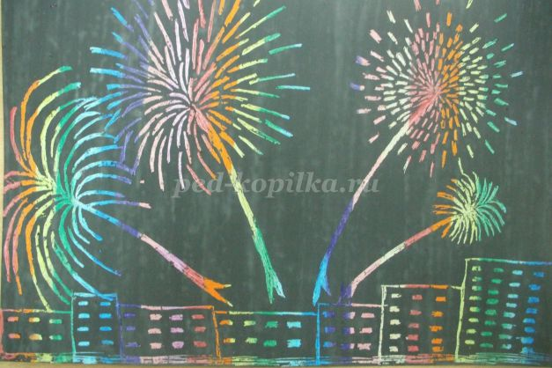
Можно добавить звезд на ночном небе. Салют "Победе"!
Великолепный салют готов!

